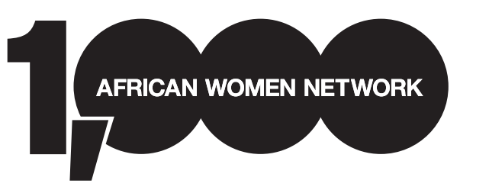

Chers Amis et Collegues,
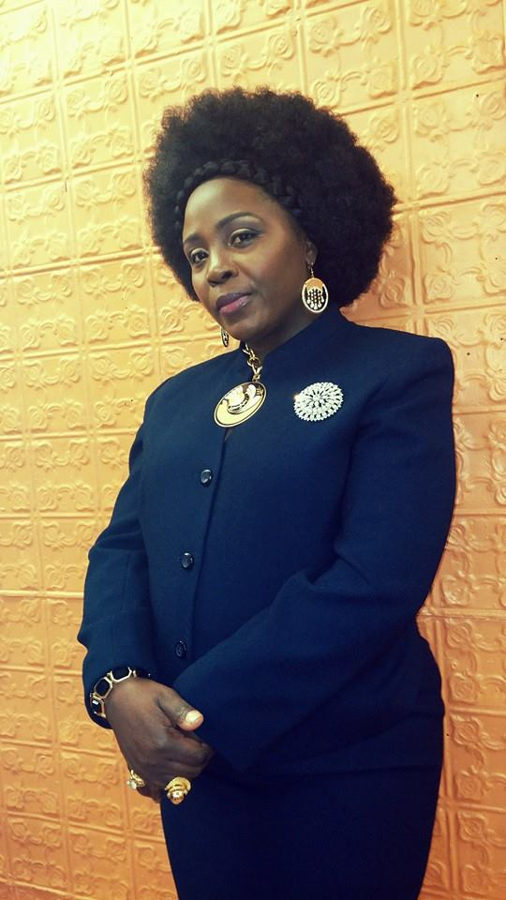
Clarisse Mefotso Fall, MPH
Directrice et Fondatrice
President/CEO
BIA Accredited Representative

Mon propre voyage a commencé comme Presidente -Fondatrice de African Hope Committee, Inc, ONG Internationale basée a New York, USA. Avec plus de 15 années d’expériences dévouées dans la santé publique, je créé, le Programme de leadership Kalifa en 2009 avec le soutien du conseil d'administration de African Hope Committee, Inc. Ce programme fut un outil ayant pour but d'armer tous les participants avec de grandes compétences en leadership et les talents pour réussir dans leur carrière et de relever les défis auxquels ils sont confrontés dans leur vie personnelle et professionnelle. Ce programme permet aux femmes, les filles et les jeunes à acquérir les compétences pour influencer le changement. Notre programme met l'accent sur une approche proactive de la gestion, avec un ensemble de compétences nouvelles. Le changement est d'être vu plus tard comme un catalyseur pour un mouvement positif, vous apprendrez avec nous comment appréhender la différence développer une puissance.
Le Programme de leadership Kalifa a maintenant été élargi pour former un réseau appelé "Réseau de 1000 femmes africaines" « 1000 African Women Network » en Anglais, qui inclura des femmes professionnelles, non professionnelles, Ménagères, entrepreneurs, étudiants, agricultrices, les femmes de petites entreprises et les filles de tous les horizons de la vie qui sont prêts à rejoindre l'adhésion et faire des changements et transformation. Chaque jour, nous nous efforçons de créer de nouvelles visions pour embellir la vie des femmes, des filles et des jeunes à travers le monde, sous l'égide de Projet Global de African Hope Committee, Inc. Les professionnels, les organisations, les institutions religieuses, les universités et les petites entreprises continuent à apprendre de African Hope Committee sur la façon dont nous travaillons pour apporter des changements, les défis de l'approche et des difficultés dans la mise en œuvre des projets. Notre objectif est d'enseigner aux femmes, les jeunes filles et les jeunes comment utiliser les différentes techniques de leadership qu'ils peuvent utiliser au cours de leur vie personnelle et professionnelle. Nous allons développer des plans de projets par rapport au SDG 2015 des Nations Unies particulièrement pour les femmes et jeunes filles. Assurer une autonomie pour les femmes et jeunes filles et en général pour toute la famille.
Votre adhésion introduit également aux stages de communication, le réseautage, les méthodes de prise de décisions, la résolution des conflits et les compétences de la pensée critique. Les membres auront la chance de présenter leurs compétences et leurs talents apprentissage aux dirigeants de la communauté locale et international dans une vitrine du projet concurrentiel avec l'espoir de gagner des primes pour les aider à démarrer leur propre entreprise ou encore a améliorer les efforts déjà fournis. À la fin des projets, formations, séminaires et forums, les membres du programme recevront un certificat de performance et d’autonomie du Network et signe par la présidente international.
Rejoignez Le « 1000 African Women Network » (Réseau de 1000 Femmes Africaine) et commencez a bâtir votre network , participer aux forums et conférences dans le domaine global et développer des projets dans vos pays avec les autres membres . Une membre présidente dans chaque pays est charge de diriger et planifier les activités pour les femmes et jeunes filles. Votre Leadership vous donnera accès aux plateformes mondiales, aujourd'hui!
Cordialement,
Clarisse Mefotso Fall, MPH
Directrice et Fondatrice
Présidente International de 1000 African Women Network

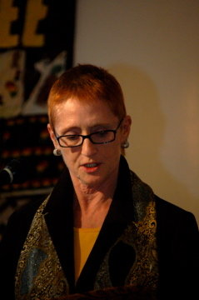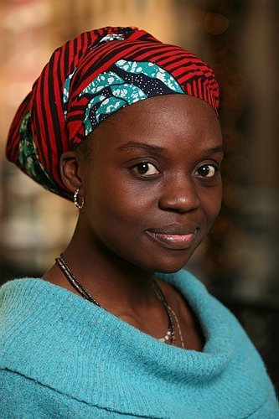
Vice-Presidente, Ms Terrylynn Smith Ekua Samuel Ansah, AHC Presidente
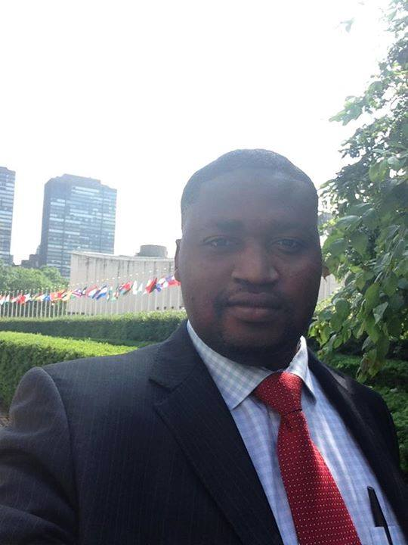
Directeur des Projets Globaux, Mr. Anatole Toukam

1000 AFRICAN WOMEN NETWORK MEMBERSHIP BENEFICES

Adhésion International & Locale
En tant que membres d’African Hope Committee, vous ferez partie d'un réseau international des femmes entrepreneurs et des particuliers. Vous ferez partie d'un programme de leadership mondial des AHC couvrant trois continents, et à compter. Vous pouvez aussi etre Presidente national de votre pays et diriger les activites de 1000 African Women Network.

Alliances et partenariats
Avec l'adhésion, vous avez accès à nos réseaux. African Hope Committee a développé des liens avec les fournisseurs de services, des entreprises, des donateurs et des organisations internationales où vous serez exposés et avoir accès à des prestations d'autres organisations.
Site Internet
Est inclus dans l'adhésion, l'accès à notre site Web qui tient tout le monde d'expertise avec ce que African Hope Committee est en train de faire. Le site Web comprend des biographies, des articles de presse, des communiqués, des archives, des ressources, des services, des événements, une galerie et un blog pour nous garder connecté et rester au courant.
AHC Blog inscrira vos événements et d'autres services importants qui profitent à d'autres membres et le public.
Répertoire des membres en ligne
Les membres sont priés de fournir une image et une petite biographie et informations de contact pertinentes à toute personne qui décide de se joindre à notre Réseau. Nos membres sont une énorme partie de notre réseau, et cette information nous permet de grandir avec eux et avoir accès à d'autres services trouvés partout dans le monde ainsi que d'être trouvé par d'autres.
Reconnaissances / Awards
Nos membres ont accès gratuitement au Mois des femmes annuels et des femmes recevrons un Achievement Awards en Mars pendant notre Gala annuel et en Septembre pendant L’assemble General a L’ONU. Ce sera concentré à l'Organisation des Nations Unies, mais ceux qui sont incapables d'assister sont invités à mobiliser et Dîner satellite hôte / receptions dans leur pays. Les membres seront choisis au niveau mondial à être reconnue à l'un de ces événements.
Développement du Leadership
Nos membres ont accès nos programme de formation en leadership à Kalifa. La formation crée des occasions de leadership et de l'autosuffisance pour le développement économique des femmes, les jeunes filles et les jeunes en general.

Plaidoyer et services de l'immigration
En tant que membre, vous avez accès à une immigration Consultation GRATUITE également vous sont attribués des taux réduits sur les services de l'immigration ainsi que pour votre famille.
Capacité à construire
Les membres bénéficieront de notre renforcement des capacités; en particulier les organisations de base travaillerons en étroite collaboration avec nos multiples consultants ayant une expertise dans de nombreuses disciplines. Un coût minime sera facturé pour la consultation pour déterminer votre renforcement des capacities pour vos business ou ONG.
Webinaires
African Hope Commitee accueillera des webinaires qui seront libres aux membres du Reseau où des experts du monde entier se joindront à présenter une variété de questions de santé publique, d’education, bref du development durable.
Recherche
AHC fonctionne avec les stagiaires diplômés de la discipline différente et travaille constamment à mener des recherches liées à la santé publique et des migrations. Nous allons vous fournir une analyse complète de la migration et les questions liées à votre base de programmes sur notre recherche intensive avec le personnel et les stagiaires.
Plaidoyer
Le “Réseau de 1000 de femmes africaines” est votre voix. Nous allons vous représenter dans le monde entier avec vos questions posez aux niveaux local, national et international
Logo du Réseau de 1000 Femmes Africaines
Aujourd'hui, AHC Logo est le plus reconnu dans le monde entire. les gens vont utuliser et communiquer avec l'organisation afin de pouvoir utiliser notre logo pour leurs programmes. Membres avec de bons antécédents auront accès à utiliser AHC Logo pour media médias sociaux et en fonction de votre niveau d'adhésion, votre logo sera affiché lors de nos événements.

Incitatifs annuels
Incitatifs annuels sont dédiés à des membres ou des organisations qui ont commis leur temps et de travail pour améliorer le réseau et aider à apporter de nouveaux membres à inscrire au Réseau/ Network. Incitatifs annuels des programmes au cours de l'un des événements de réseau.

Sponsors annuels
Un Sponsor annuel est un ange du Réseau de 1000 femmes africaines qui a démontré un niveau plus élevé d'engagement financier et de soutien pour promouvoir la mission et le succès de l'organisation. Le Sponsor annuel peut etre une société, le groupe professionnel, ou donateur individuel qui fournit des biens et / ou services à des systèmes de santé publique , education et se consacre à accroître l'efficacité du réseau.
Le programme de parrainage annuel fournit un haut niveau de visibilité, car il vous fournit ou votre organisation une plate-forme pour être en contact direct avec nos membres.
Prestations annuelles des sponsors:
• Reconnu avec le placement du logo ou le nom des institutions ou de la société sur les dépliants de l'événement.
• Logo inclus dans les bulletins d'information de l'organisation et des communiqués de presse.
• Reconnaissance lors des annonces publiques.
• Le logo est placé sur le site de l'AHC.
• La reconnaissance faite à nos événements annuels.
• Recevoir une broche AHC qui symbolise le Réseau

Pour plus d'informations sur le parrainage, s'il vous plaît contacter Clarisse Mefotso, Presidente Fondatrice African Hope Committee, Inc., et Presidente International de 1000 African Women Network au (212) 862-9010 ou par courriel à info@afriquehope.org.

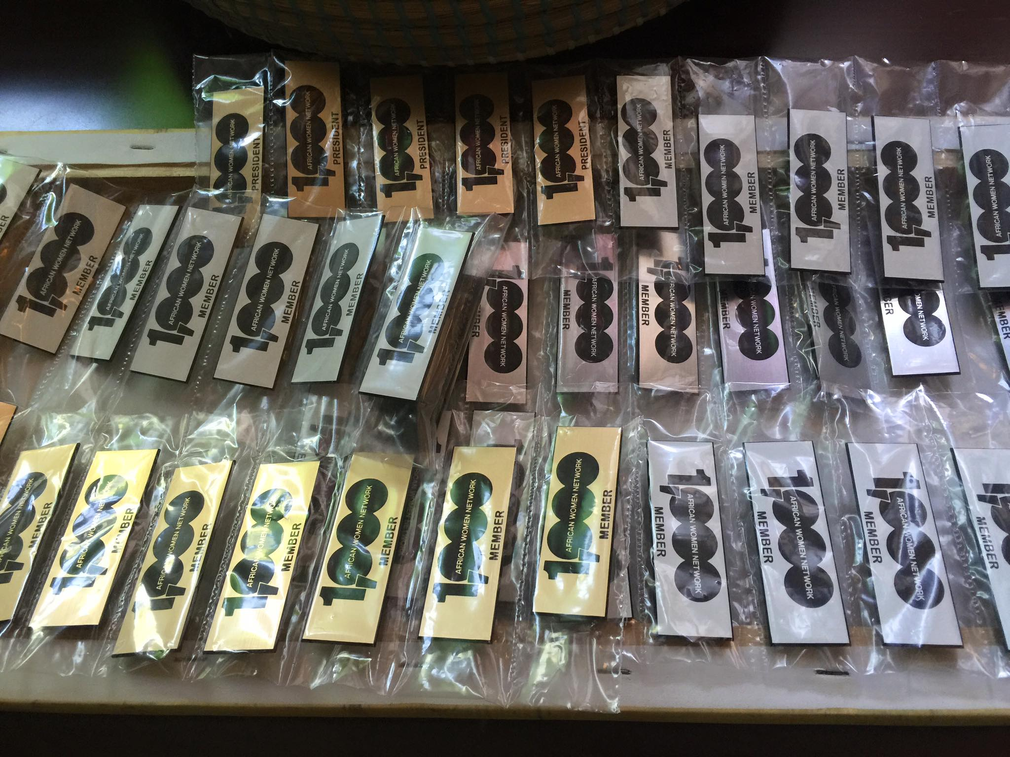
AHC MEMBER’S PINS- GOLD-SILVER -WHITE

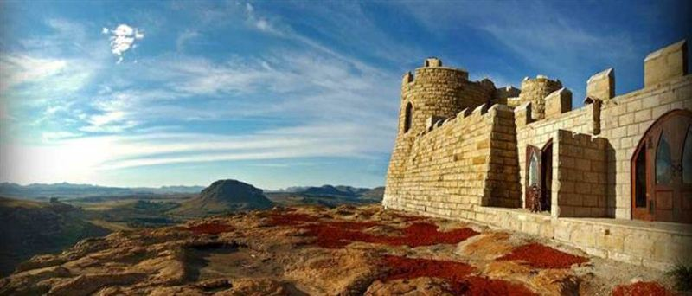

1000 African Women Network

Les femmes, qui choisissent de joindre le Réseau de 1000 femmes africaines en collaboration avec AFRICAN HOPE COMMITTEE, acceptent de respecter les normes éthiques incarnées par l'organisation.

Si elle est acceptée dans le réseau, les membres doivent promouvoir les valeurs éthiques d'une organisation qui a promis de servir le bien public. Les membres sont pries de travailler vers le plus grand bien et faire des efforts pour soutenir les femmes et les filles dans le monde.

PACKET MEMBRE INDIVIDUEL

Membre Diamant
Membre Or
Membre Argent
Membre Bronze
Membre General
PACKET DE MEMBRE EN GROUPE

Corporations and Grandes Institutions Membership
Association de 50 Membres
Organizations de Femmes et Filles
Membre Presidente
Organizations Non-governementales (ONG)
Groupe of 20 Jeunes

Lorsque vous devenez une partie de notre Réseau, vous faites partie de notre famille. Si ces valeurs rallient à vos passions, nous vous invitons a devenir un membre President de 1000 African Women Network et nous aider à continuer notre travail.

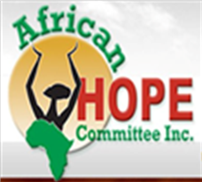
CONTRAT D’ADHESION

Un membre doit se conformer au code de conduite, termes de politique et des valeurs qui signifie AHC. AHC sert le bien public, ce qui signifie que nous avons pris sur une obligation particulière à agir de façon éthique. La valeur de l'élément réputation dépend de la conduite éthique de tous affiliés avec AFRICAN HOPE COMMITTEE. Un code d'éthique et de l'Accord de retenue sera disponible lors de l'enregistrement de l'adhésion.

Je, soussigné(e), reconnait le present contrat avec

African Hope Committee, Inc.

Name_________________________________________ Date _____________________________

Frais de Membership
Packets de membres | Frais Annuel | Packet Choisi
Membership des Corporations and grandes Institutions  Reconnaissance annuelle sur les media sociaux | $5000 - $10,000/Annee
Associations/ Organizations avec Membres 50 ($80.00 par membre) | $4,000/Annee
President (e) D’une Organization pour femmes et filles/ONG | $1,500/Annee
Groupe de 20 jeunes ( $75) | $1,500/Annee
Membre DIAMANT  Membre OR  Membre ARGENT  Membre BRONZE  Membre GENERAL | $1000/Annee
 | $750/Annee
 | $500/Annee
 | $250/Annee
 | $100/Annee

Votre soutien et les dons sont toujours appréciés.

MODEL THEORIQUE DU KALIFA TRAINING LEADERSHIP POUR LES MEMBRES

Bienvenue dans le programme de leadership KALIFA pour les femmes, les filles et les jeunes. Un projet global de formation sur le leadership, l'autonomisation et le développement économique et social.
Notre philosophie: les femmes doivent utiliser leur nature, la sagesse interne pour accomplir davantage dans ce monde si complex. Se batir sur le SDGs post 2015 pour atteindre les objectifs des femmes.
Mais comment ? Les femmes rencontrent les difficultés les plus invalidantes aux moments les plus imprévisibles, les obligeant à trébucher en arrière sur leurs réalisations.
Le Programme de leadership Kalifa vise à habiliter les femmes, les filles et les jeunes des compétences essentielles pour faire face aux défis et de réussir dans toute entreprise souhaitée. Une fois terminé le programme de leadership, vous serez équipé d'outils pour inspirer, de gérer et de mener à la fois dans votre vie personnelle et professionnelle. Ces compétences sont facilement transférables au monde professionnel de l'entreprise et des affaires. Notre programme de formation en leadership est axé sur le développement des compétences en leadership, la création de programmes de perfectionnement des cadres et une équipe de soutien, la construction de votre réseau, l'expansion de votre entreprise et l'utilisation de ces compétences pour habiliter les autres.
Nous faciliterons votre développement en tant que leader.
- Aider les femmes et les jeunes entrepreneurs a gèrer leurs projets
- Donner aux femmes les outils nécessaires pour exceller dans leur profession
- Dialogues à capitaliser sur de nouvelles opportunités de leadership
- Développer les capacités de leadership des cadres
- Comment tirer le meilleur parti de votre carrière ou votre entreprise
- Conseil et astuces pour construire d'excellentes relations
- Construir votre réseau sociaux
- Collecte de fonds dans un cadre non-lucratif et de soutenir votre propre entreprise locale
- Appuyer sur les questions professionnelles ou organisationnelles et la corrélation entre les deux
- Prendre une grande action et donner une direction forte
- Développez votre réseau d'entreprises, les entrepreneurs et les fournisseurs de services
- Mettre l'accent sur une des priorités de développement / renforcement des capacités
- Veiller sur le bien être et des services de l'immigration à des niveaux locaux et nationaux.

Notre mission globale est de fournir des conseils et du soutien pour les initiatives de développement communautaire en Afrique.#SDGs 1 2 3 4 5 16 &17
En se concentrant sur:
- Fournir de l'eau potable
- Créer des occasions de leadership et de l'autosuffisance par le développement économique
- Investir dans les infrastructures d'éducation et de soins de santé
- Le développement du leadership pour les femmes, les filles et les jeunes
- Créer et renouveler des partenariats et collaborations
- Sécuriser des ressources et des fonds pour développer des activités

African Hope Committee fournit des services essentiels aux autres communautés d'immigrants et africaine.

Les membres du Réseau de 1000 femmes d'Afrique de African Hope Committee recevront également les avantages suivants de notre programme d'immigration ROSE; Consultations gratuites d'immigration, les références et les frais réduits pour:
• Traitement de votre demande immigration et de naturalisation
• d'instruction civique
• Représentation devant l'USCIS
• Famille & éducation et le conseil des jeunes
• Éducation à la santé / VIH / SIDA Parrainages
• forums communautaires et formation en leadership
• Traduction / Interprétation
• Escort à Service médical
• bibliothèque de ressources pour l'immigration
• aiguillage pour ESL, GED et de la formation professionnelle

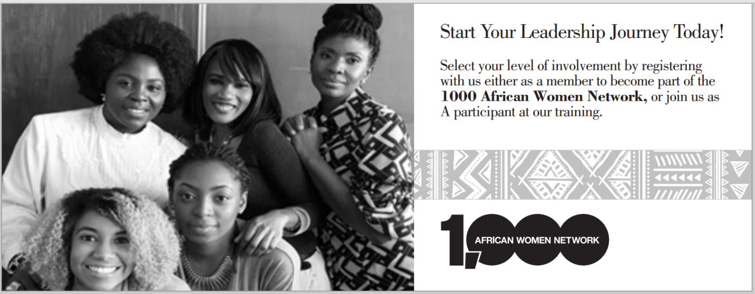

Les stagiaires recevront les formations suivantes lors de

nos sessions annuelles

I. Leadership

Les premiers signes de l'échec de la gestion comprennent souvent un manque clair de la direction, la satisfaction et la volonté de vivre avec un rendement médiocre, voire mauvaise. Les grands leaders sont des visionnaires, des penseurs positifs, et d'excellents communicateurs. Le développement du leadership est essentielle parce que la force de travail émule la personnalité de leurs dirigeants.

A African Hope Committee, nous croyons que le bon leadership maximise la productivité et développe une culture de travail positive. Les dirigeants devraient inspirer toute la personne du réseautage conseils pour vous aider à atteindre le succès stratégique.

En tant que leader, il est de votre devoir de ne pas résoudre tous les problèmes seul, mais d'inspirer ceux autour de vous pour résoudre les problèmes, et nous pouvons vous aider!

Notre formation en leadership comprend:

• Valeurs individuelles

• Diriger par des différences culturelles

• Examen et planification des compétences personnelles

• Capitaliser sur le potentiel et le développement des employés

• l'évaluation du leadership

• Coaching personnel

• Gestion de la Performance

• Habilitation

Compétences essentielles de leadership

• Authenticité

• Communication

• Articulation

• Réflexion rapide

• Humour

• La flexibilité

• Intégrité

• Présence de contraindre

Empathie

II. Communication

Le Programme de leadership Khalifa pour femmes, les filles et les jeunes croit en pratiques de communication avant-gardistes. Nous nous efforçons de mettre en œuvre des solutions qui vont travailler pour vous, votre entreprise ou à votre travail. Nous estimons que la communication peut aider à définir votre culture d'entreprise interne et externe. Une mauvaise communication est souvent la cause de l'échec à atteindre les buts et objectifs stratégiques. Que vous déployez une nouvelle stratégie commerciale, l'introduction d'un nouveau produit ou d'aider des affaires avec le développement professionnel tout changement dans une culture pré-existante peut se révéler difficile. Construire une relation engageante avec d'autres professionnels ou entrepreneurs basés en communication essentiel est bénéfique pour les deux parties.
Nos conversations seront les suivantes:
• Développement de communication écrite et orale
• Multi-Médias / Publicité Communication Sociale
• Communication Médias sociaux
• Établir des énoncés de mission et une vision claire
• l'élaboration de normes de communication
• Web Based Communication
• Normes Global Communication

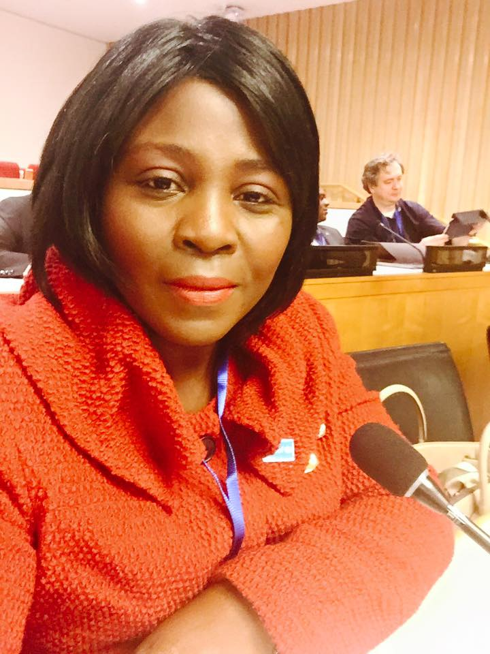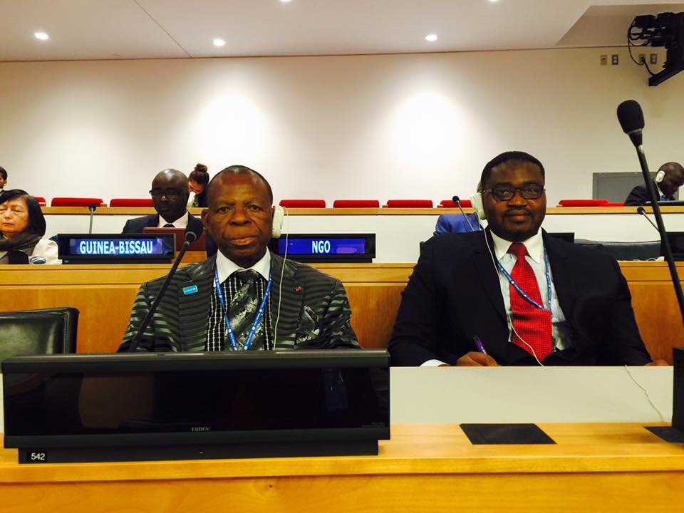
- oratoire public: Cette session se concentrera sur la façon de se sentir l'aise de parler devant un groupe ou d'un public. Pratique, l'humour, la compassion, et la façon de fournir une rétroaction sensible va offrir à chacun la possibilité de réduire le trac et d'apprendre à jouir de la confiance qui vient d'apprendre à profiter de la puissance des mots.

b) Raconter votre histoire efficacement: Cette session comprendra, introductions, une brève discussion sur les compétences de communication. L'accent sera mis sur une exploration participative de la façon de partager notre expérience de la vie honnêtement, avec des limites appropriées et les limites de temps et comment développer des compétences d'écoute active. Le jeu de rôle et la pratique auront lieu avec examen approprié des niveaux de chaque participant de confort.

Développer les compétences des femmes, les filles et les jeunes

KLP aidera les femmes, les filles et les jeunes se frayer un chemin à travers l'adolescence et l'âge adulte. Le programme offrira des expériences qui aident les femmes et les jeunes à acquérir les compétences qui favoriseront leur réussite à l'école secondaire, un collège, le marché du travail, et la vie en général. Le programme enseigne et renforce la pensée critique, la résolution de problèmes, et d'autres compétences non techniques; ils peuvent fournir des services pour consolider faibles compétences académiques et élever les aspirations des étudiants; ils peuvent favoriser la confiance des élèves, un sentiment d'auto-efficacité, et une culture de l'apprentissage; et ils peuvent offrir des supports pour aborder les questions personnelles et sociales communément rencontrés par les femmes, les filles et les jeunes, l'accès à des ressources clés, y compris le soutien des pairs groups. AHC supporte à la fois les femmes, les filles et les jeunes et de mettre un accent particulier sur la formation pour favoriser leur croissance et leur Développement.
I. L’ autonomisation des femmes, les filles et des jeunes
Grâce à la KLP, AHC apporte le leadership des jeunes et de la voix pour l'amélioration de la communauté. Programmes d'autonomisation de la jeunesse donne aux jeunes le pouvoir authentique, le KLP conteste les programmes de développement de la jeunesse traditionnelles qui voient les jeunes à titre purement récepteurs de services avec petite voix, entrée, et de pouvoir dans le processus de prise de décision. Le KLP voit les jeunes comme des acteurs centraux dans la prise de décision, offrant l'égard de la jeunesse, les possibilités de développement du leadership, et des informations réelles sur la façon dont le monde fonctionne dans notre société aujourd'hui. Grâce à la KLP, des jeunes de partout dans le monde ont la possibilité de postuler à cette formation, ainsi que la participation au programme de l'extérieur par les médias sociaux. Nous avons besoin de plus de jeunes à exceller et de grandir dans notre société. Ils sont les futurs dirigeants.
II. Diriger dans un environnement mondial
Adaptez votre style de leadership de bien travailler à travers les frontières et les cultures. Des statistiques récentes indiquent que la plupart des leaders internationaux trouver le leadership transculturel d'être l'un des plus grands défis auxquels ils sont confrontés dans le monde des affaires mondiales. Bien qu'il soit impossible de maîtriser les normes et valeurs de chaque culture, leadership mondial peut être très efficace avec la bonne stratégie et l'approche. Le KLP vous donne des techniques et des outils spécifiques pour vous aider à fonctionner à travers les frontières et les frontières culturelles d'une manière qui reflète bien sur votre rôle de leadership. Vous pourrez ainsi augmenter votre capacité à gérer des équipes diverses et des personnes, de commandement et de démontrer plus de respect et d'établir des relations globales positives qui peuvent vous aider à accomplir tous vos objectifs. Nous donnerons du pouvoir à la communauté francophone à l'aise comme ils se livrent à la création de réseaux avec les partenaires anglophones et les investisseurs.

VI. BIEN-ÊTRE des femmes et les jeunes
La mission d’ African Hope Committee est d'améliorer la santé, le bien-être, et les résultats scolaires des femmes, des filles et des jeunes en leur offrant une approche globale, basée communautaires femmes et la santé des jeunes programmation globale axée sur la prévention et l'intervention précoce dans les zones critiques pour les femmes et les bien-être de la jeunesse.
a. Diminuer la pauvreté chez les femmes et les jeunes filles
b. Bonne santé
c. Nutrition / Zero Famine
d.Bonne qualité d'education
e. Collectivités durables
f. l'égalité des sexes
g. La croissance économique et la durabilité
h. L'eau potable
e. Renforcer et développer un nouveau partenariat

Le network et le training prepare à habiliter les femmes, les filles et les jeunes à assumer des rôles de leadership dans leurs familles, les communautés et les sociétés afin de réaliser leurs propres visions d'un avenir meilleur. Les compétences en leadership de permettre aux femmes de participer pleinement à la vie publique, l'élaboration des processus de changement social et du développement démocratique. Nous nous efforçons à la fois pour un changement quantitatif du nombre de femmes, les filles et les jeunes dans des rôles de leadership formel et un changement qualitatif dans le type de leadership des femmes exercice. Non seulement les femmes, mais l'ensemble de la société, va gagner politiquement, économiquement et culturellement en nivelant le déséquilibre de pouvoir entre les hommes et les femmes.
Nos ateliers de leadership ont autonomisé les femmes à participer plus pleinement à la prise de décision à la maison, au travail et dans leurs communautés. Dans de nombreux cas, les participants à l'atelier se sont mobilisés collectivement pour relever les défis communs. Les participants ont également continué à accepter des rôles de leadership formels aux niveaux local, national et international
1000 AFRICAN WOMEN NETWORK
REUNION ET FORUM ANNUEL

AHC PARTICIPES ACTIVEMENT AUX EVENEMENTS DES NATIONS UNIES INCLUE, LA COMMISSION DES NATIONS UNIES SUR LA CONDITION DE LA FEMME

( CSW) EN MARS & ASSEMBLEE GENERALE EN SEPTEMBRE
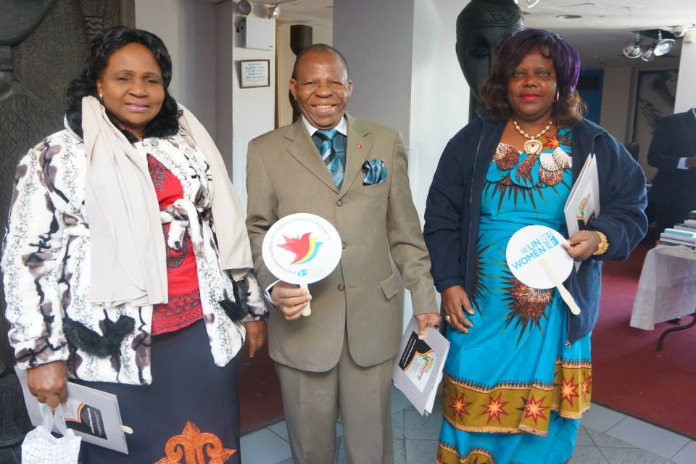
Honorable Pierre Wafo, President de EJC avec sa Vice-Presidente et une Collaboratrice venus du Cameroun pour le Forum MARS 2015

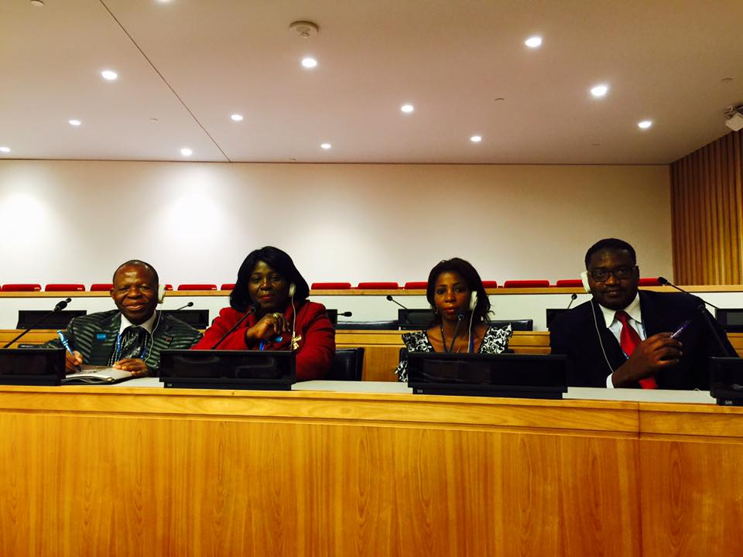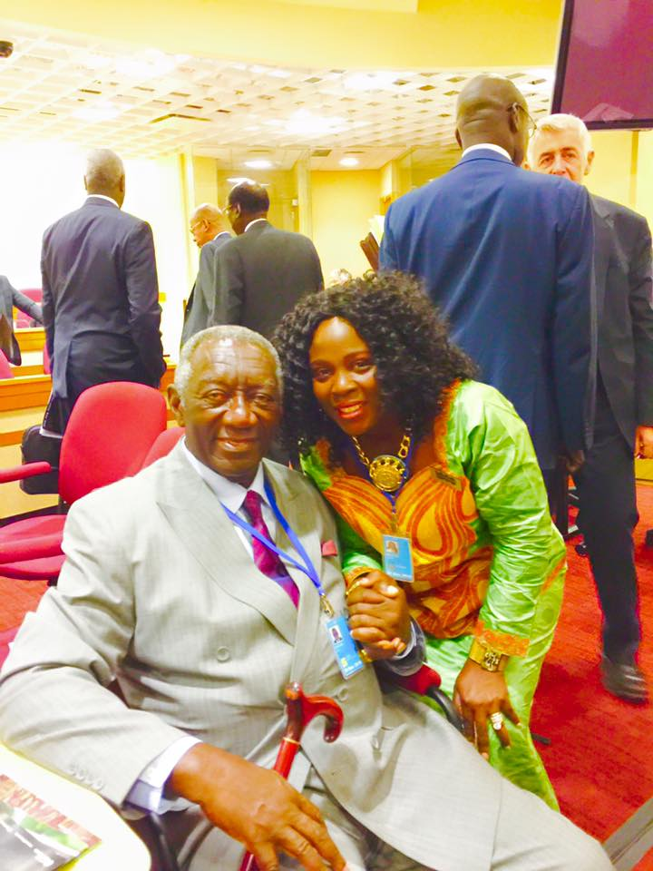
Conference ECOSOC avec les NGO sur les SDGs

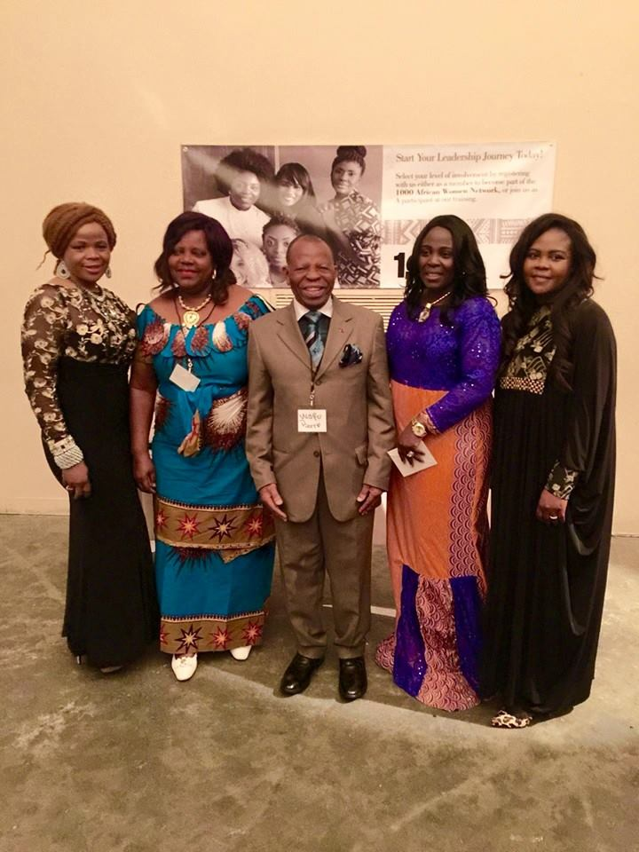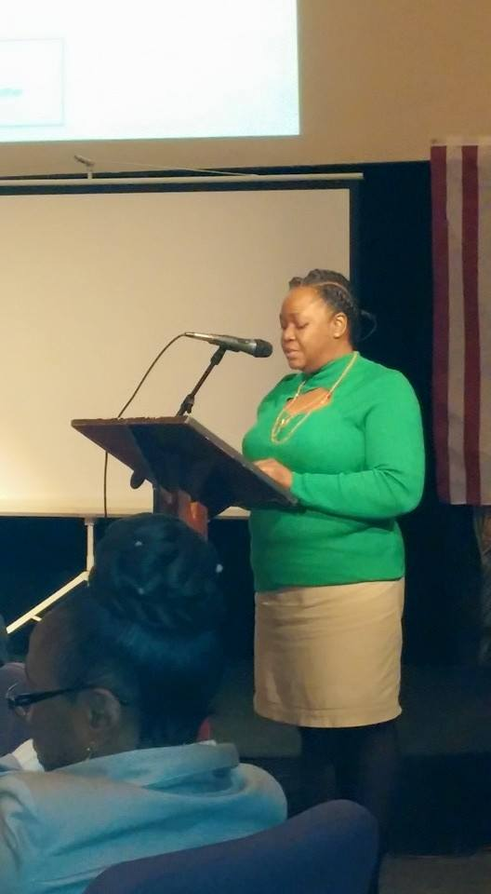
2015 CSW59 AHC FORUM, NEW YORK

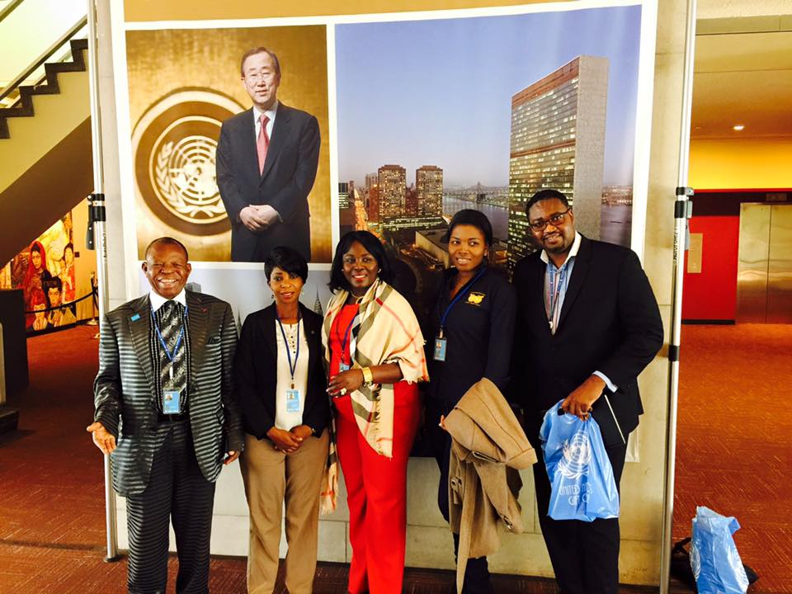
VISITE DES DELEGATIONS DU CAMEROUN ET CONGO
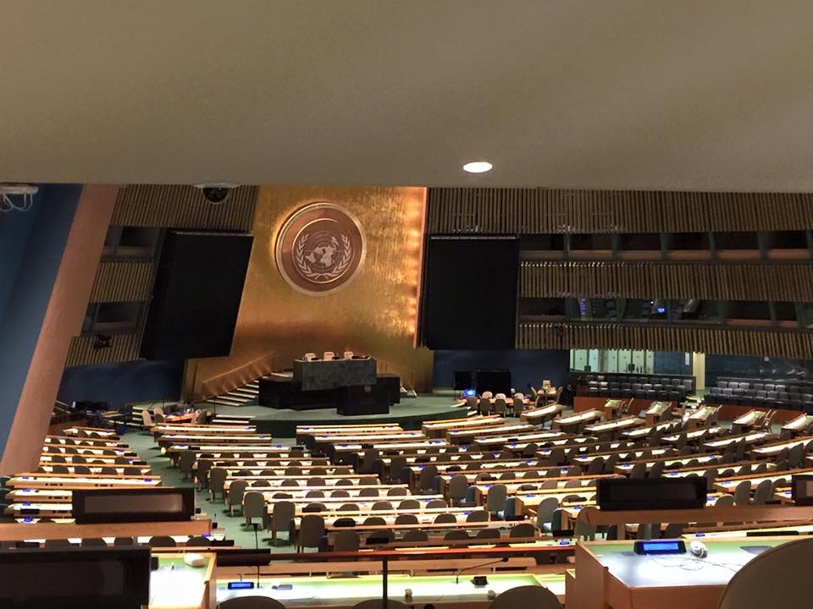

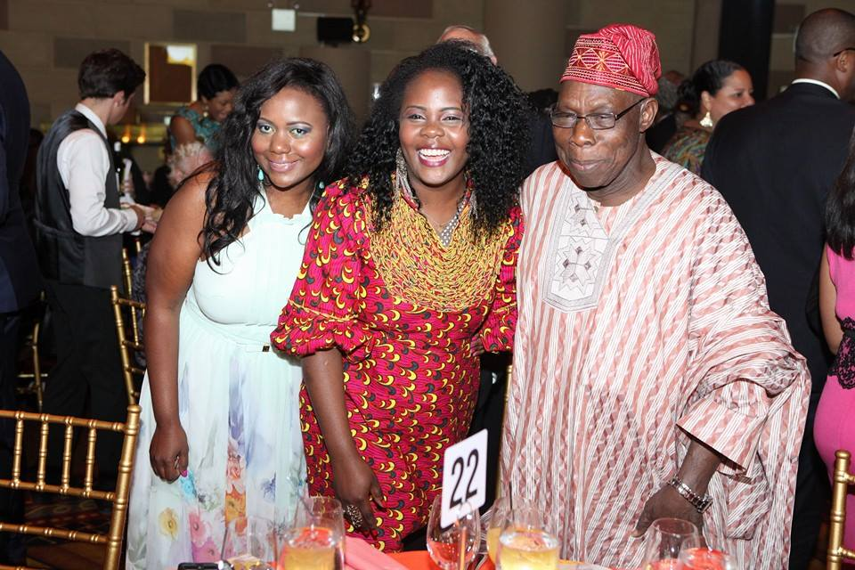
AHC Coordinators of the 1000 African Women Network at AAI Dinner/Gala pendant L’assemble General en 2014
Here Picture with Former President of Nigeria Obasanjo

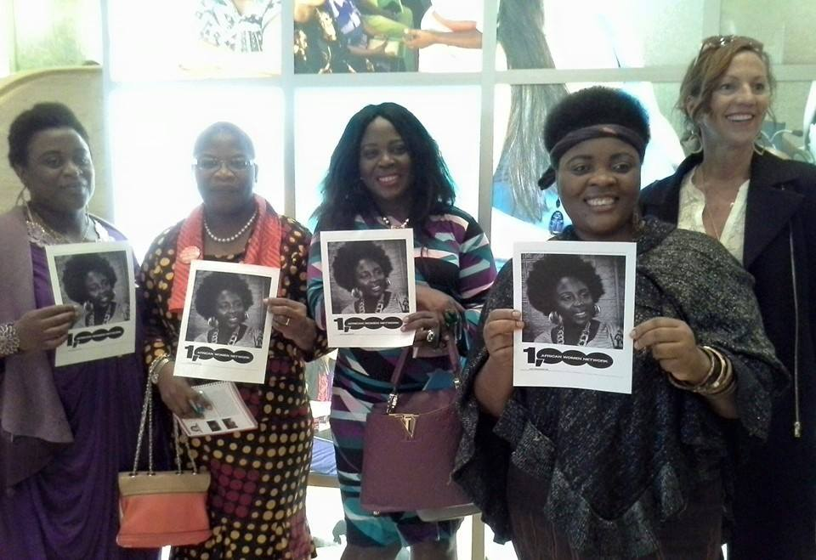
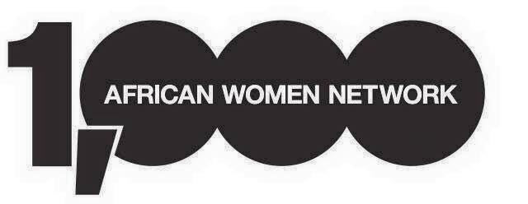

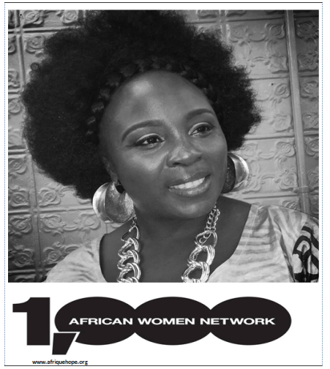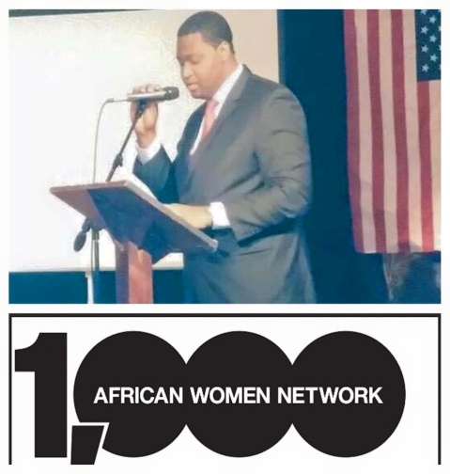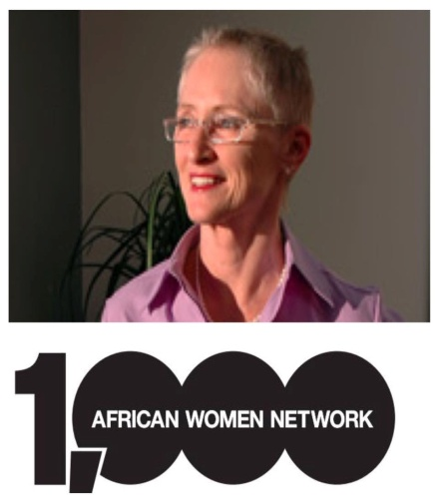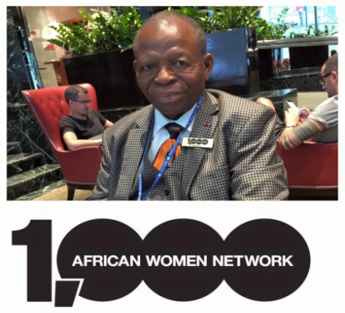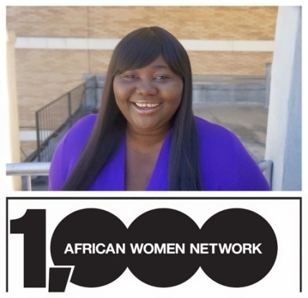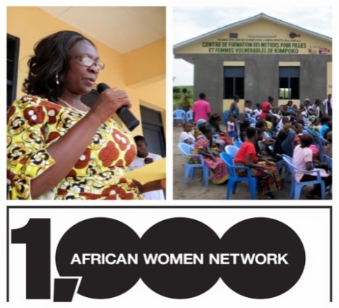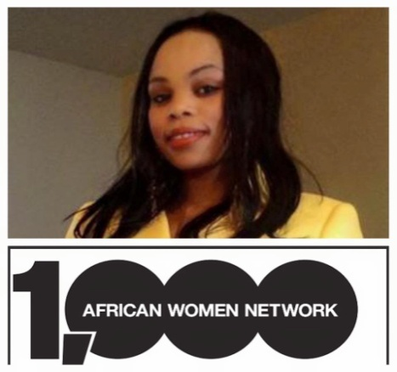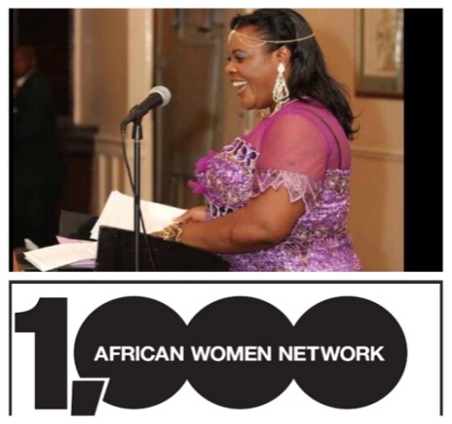

LES MEMBRES FIERES DE 1000 AFRICAN WOMEN NETWORK
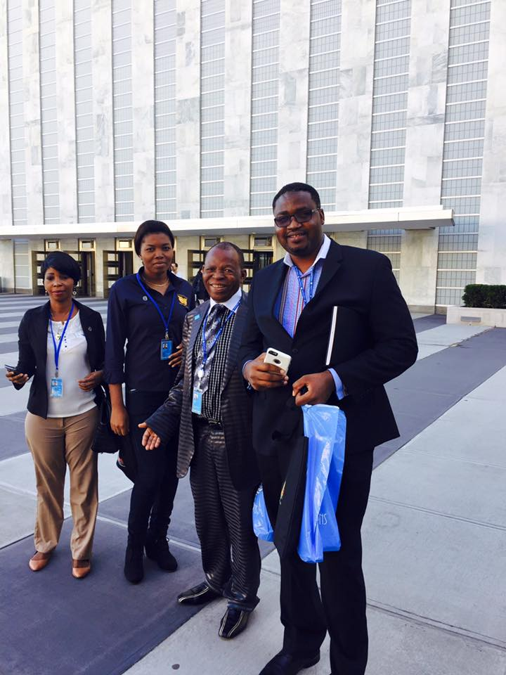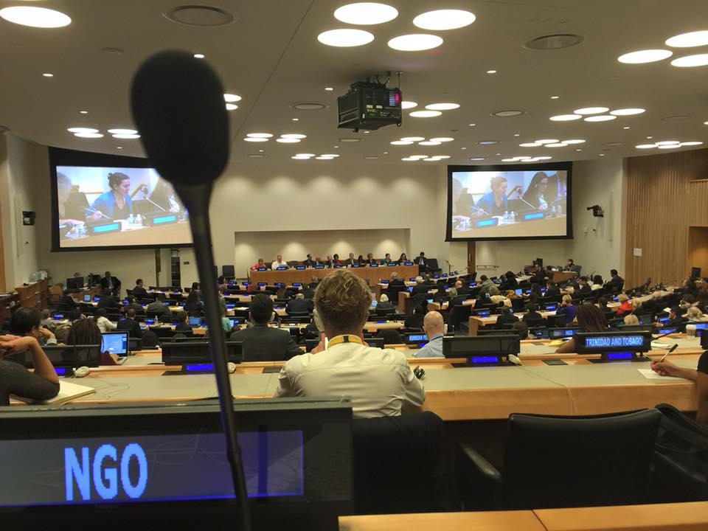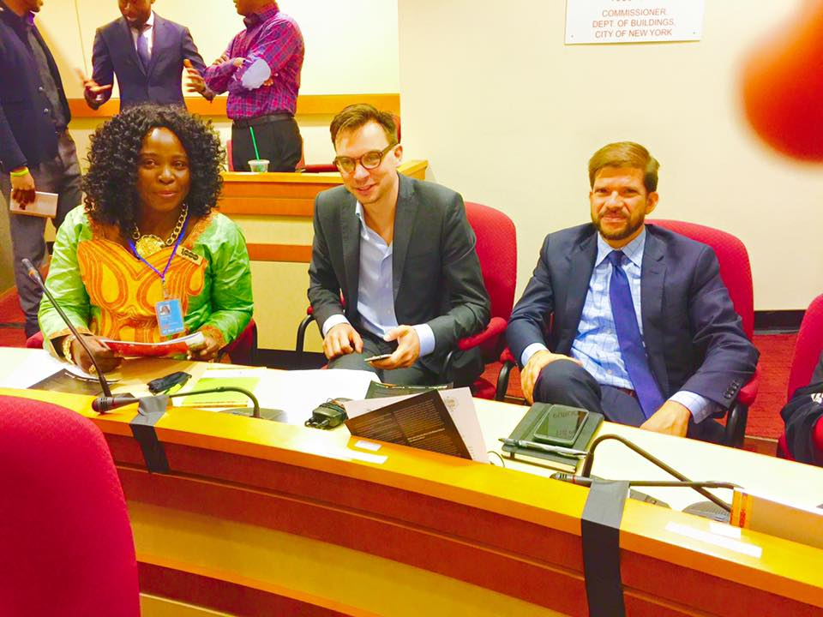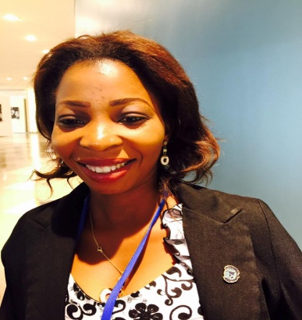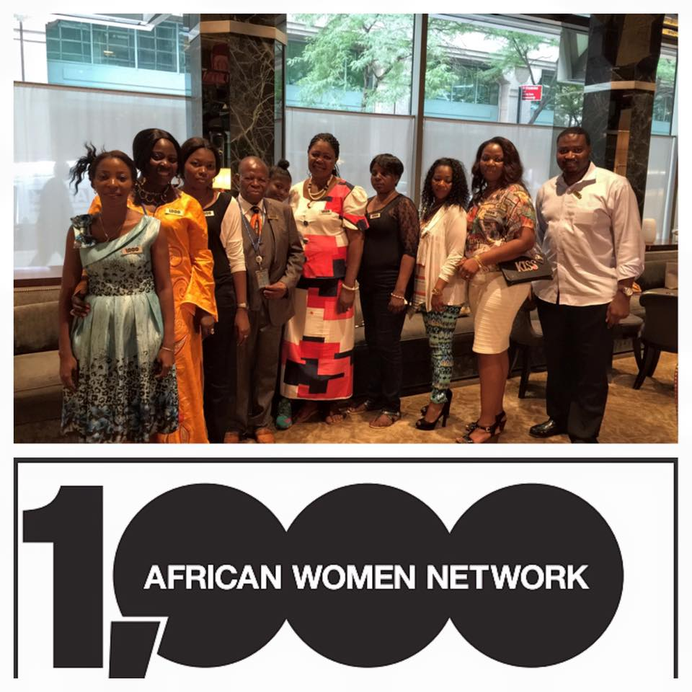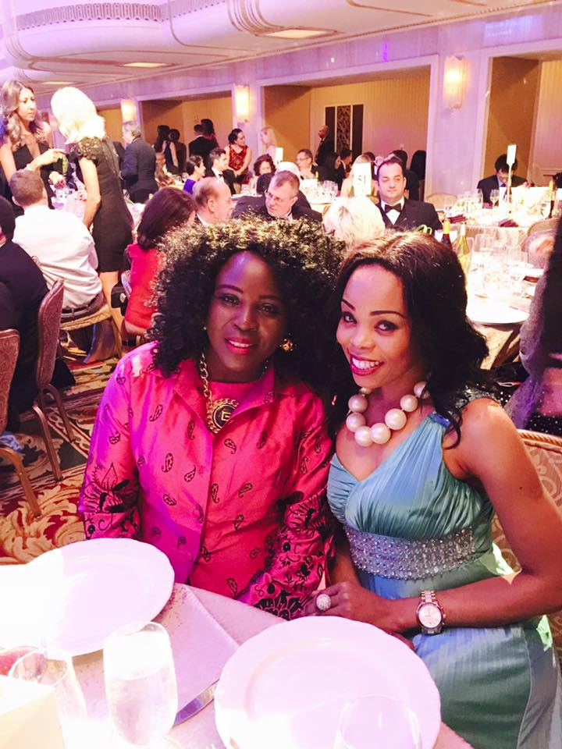

1000 AFRICAN WOMEN NETWORK MEMBERS IN ACTION
EMPOWERING INTERNATIONAL COMMUNITES IN AFRICA
 | 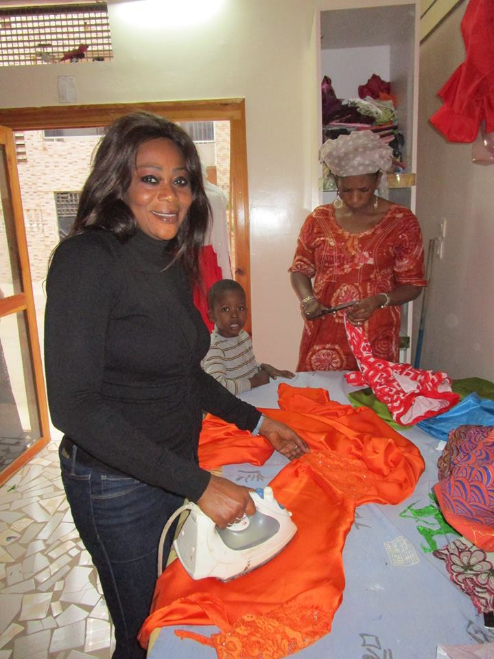
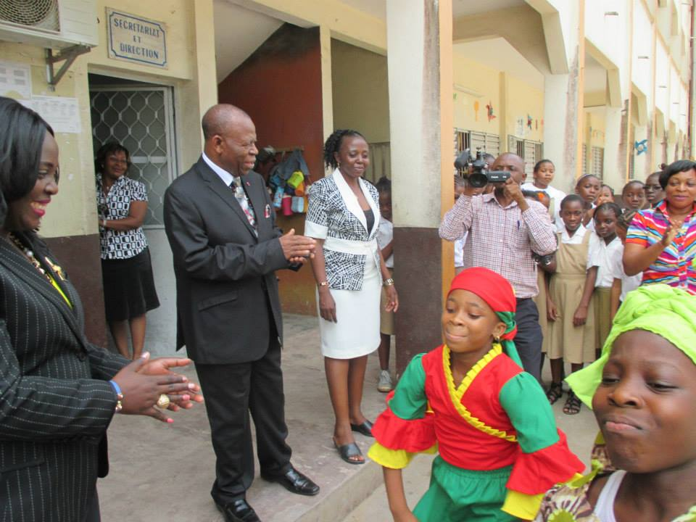 | 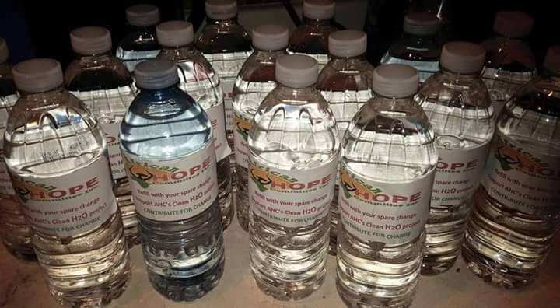
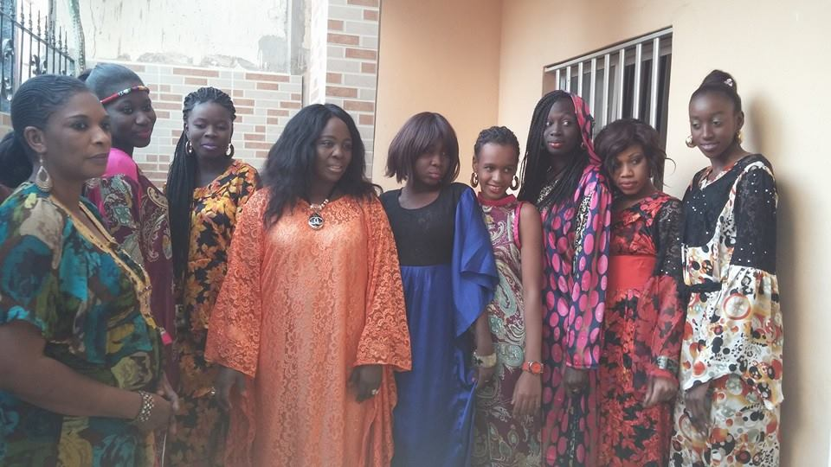 | 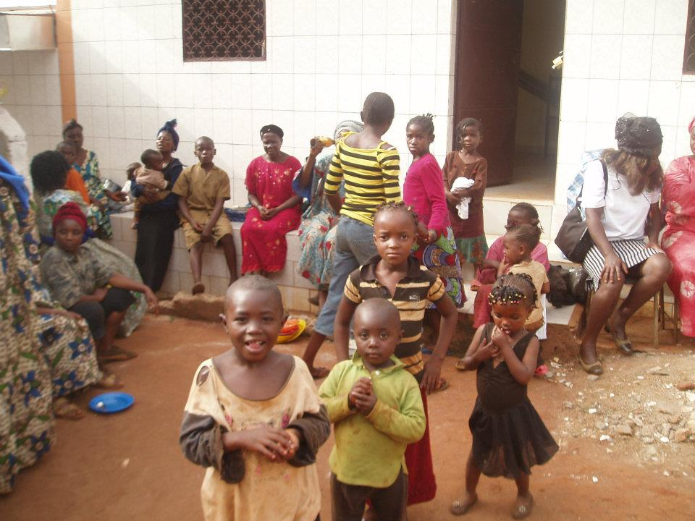

1000 African Women Network & Kalifa Leadership Training augmentera le développement économique et social des femmes, filles et Jeunes dans les zones urbaines et rurales en Afrique et partout dans le monde qui pourra en retour les aider à devenir indépendants et autonomes afin de prendre soin de leurs enfants et les familles.
Notes: Comme vous pouvez le voir sur les photos ci-dessus, les enfants sont delaissés dans les villages et la plupart des familles ont besoin de soutiens financiers pour prendre soin d'eux et de les envoyer à l'école. Vous joindre au Network pourra nous aider a eliminer beaucoup de ce genre de risque

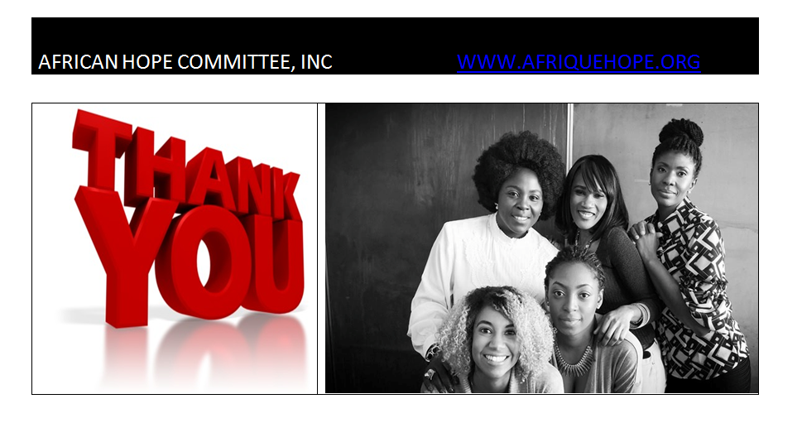
African Hope Committee Inc: 441 Convent Avenue, Suite 4D .New York, NY 10031
For any information, Email us at: info@afriquehope.org , you can also visit our website at www.afriquehope.org like our facebook pages: “African Hope Committee Inc Global Project” “ African Hope Committee Inc” “ Afrique Hope” “ AHC HOPE STORE” or join our facebook group “ 1000 African Women Network”
Thank You for your support! Your donation is greatly appreciated!!!!

